**Trabalho de Banco de Dados - Projeto – Parte I**

**Obs**: Após feito sua avaliação deverá ser adicionada a sua pasta exercícios a mesma onde estão seus exercícios de banco de dados. A forma de entrega será dita no trabalho “Projeto parte II”

**Objetivo**: *Você foi designado para desenvolver um banco de dados MySQL para uma instituição de: [Nome da Instituição]. O projeto deve atender às necessidades identificadas por meio de pesquisas internas com os colaboradores da empresa. Para isso, será necessário criar os seguintes modelos de banco de dados:*

Parte 1: Modelagem do Banco de Dados

1. Modelo Conceitual:

o Criar um diagrama com no mínimo 4 entidades.

o Definir corretamente os relacionamentos entre as entidades.

o Indicar as cardinalidades existentes.

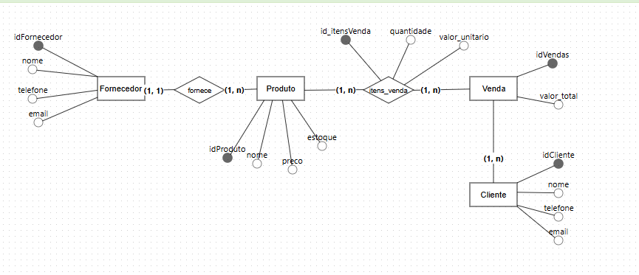o Apresentar um documento descritivo explicando as escolhas feitas no modelo.

2. Modelo Lógico:

o Criado com base no Modelo Conceitual, com a transformação das entidades e relacionamentos em tabelas e colunas.

o Definir chaves primárias e chaves estrangeiras.

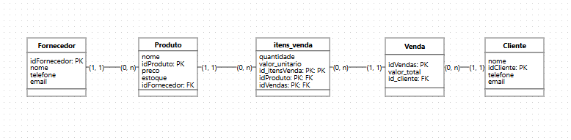o O modelo lógico deve ser apresentado de forma clara e organizada.

3. Modelo Físico:

o O modelo físico será implementado diretamente no MySQL com base no modelo lógico.

o Cada tabela deve conter pelo menos 10 registros.

o Respeitar as definições de integridade referencial, como chaves primárias e estrangeiras.

o Criar um arquivo SQL com os comandos para a criação e inserção de dados no banco.

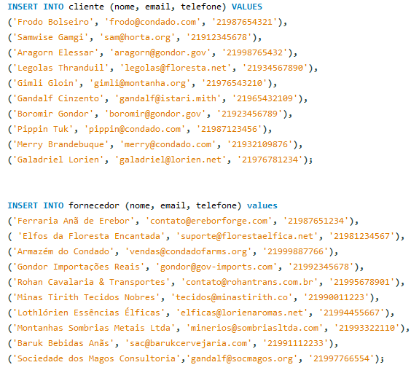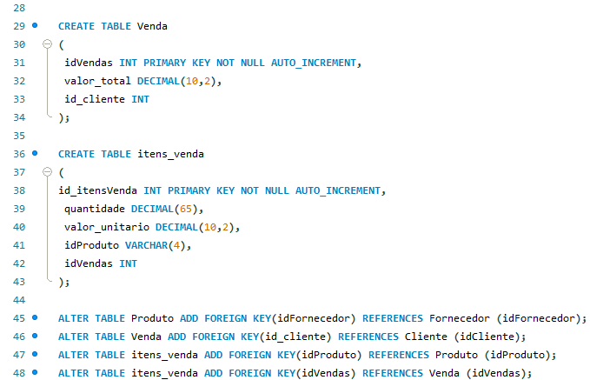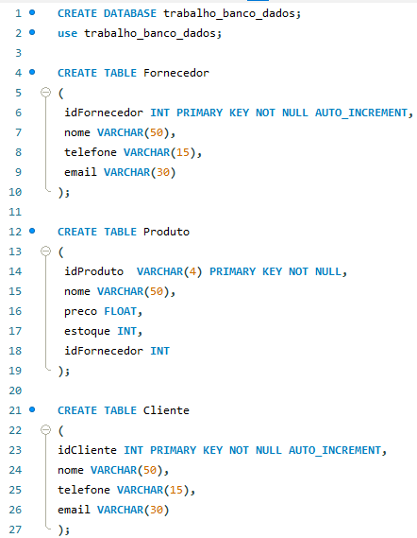

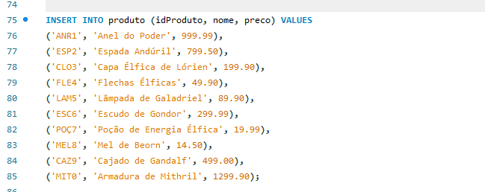Parte 2: Documentação e Entrega

• Os modelos devem ser documentados e armazenados em uma pasta com o nome da empresa.

• Os diagramas e descrições devem estar bem organizados em um documento de texto.

• O arquivo SQL contendo a estrutura e os registros do banco de dados deve ser incluído na entrega.

*Critérios de Avaliação (Pontuação de 0 a 45):*

*Critério Pontuação*

Modelo Conceitual (organização, clareza, relações e cardinalidade) 10 pontos

Modelo Lógico (estrutura bem definida, normalização, integridade referencial) 10 pontos

Modelo Físico (criação das tabelas no MySQL, chaves primárias e estrangeiras) 10 pontos

Inserção de Registros (mínimo 10 por tabela, dados coerentes) 0,5 pontos

Documentação (clareza na explicação dos modelos e organização do material) 0,5 pontos

Entrega Completa (todos os arquivos organizados corretamente) 0,5 pontos

Total 45 pontos

SCRIPTS REALIZADOS

Trabalho de Banco de Dados - Projeto – Parte I.sql

CREATE DATABASE trabalho_banco_dados;

use trabalho_banco_dados;

CREATE TABLE Fornecedor

(

idFornecedor INT PRIMARY KEY NOT NULL AUTO_INCREMENT,

nome VARCHAR(50),

telefone VARCHAR(15),

email VARCHAR(30)

);

CREATE TABLE Produto

(

idProduto VARCHAR(4) PRIMARY KEY NOT NULL,

nome VARCHAR(50),

preco FLOAT,

estoque INT,

idFornecedor INT

);

CREATE TABLE Cliente

(

idCliente INT PRIMARY KEY NOT NULL AUTO_INCREMENT,

nome VARCHAR(50),

telefone VARCHAR(15),

email VARCHAR(30)

);

CREATE TABLE Venda

(

idVendas INT PRIMARY KEY NOT NULL AUTO_INCREMENT,

valor_total DECIMAL(10,2),

id_cliente INT

);

CREATE TABLE itens_venda

(

id_itensVenda INT PRIMARY KEY NOT NULL AUTO_INCREMENT,

quantidade DECIMAL(65),

valor_unitario DECIMAL(10,2),

idProduto VARCHAR(4),

idVendas INT

);

ALTER TABLE Produto ADD FOREIGN KEY(idFornecedor) REFERENCES Fornecedor (idFornecedor);

ALTER TABLE Venda ADD FOREIGN KEY(id_cliente) REFERENCES Cliente (idCliente);

ALTER TABLE itens_venda ADD FOREIGN KEY(idProduto) REFERENCES Produto (idProduto);

ALTER TABLE itens_venda ADD FOREIGN KEY(idVendas) REFERENCES Venda (idVendas);

INSERT INTO cliente (nome, email, telefone) VALUES

('Frodo Bolseiro', 'frodo@condado.com', '21987654321'),

('Samwise Gamgi', 'sam@horta.org', '21912345678'),

('Aragorn Elessar', 'aragorn@gondor.gov', '21998765432'),

('Legolas Thranduil', 'legolas@floresta.net', '21934567890'),

('Gimli Gloin', 'gimli@montanha.org', '21976543210'),

('Gandalf Cinzento', 'gandalf@istari.mith', '21965432109'),

('Boromir Gondor', 'boromir@gondor.gov', '21923456789'),

('Pippin Tuk', 'pippin@condado.com', '21987123456'),

('Merry Brandebuque', 'merry@condado.com', '21932109876'),

('Galadriel Lorien', 'galadriel@lorien.net', '21976781234');

INSERT INTO fornecedor (nome, email, telefone) values

('Ferraria Anã de Erebor', 'contato@ereborforge.com', '21987651234'),

( 'Elfos da Floresta Encantada', 'suporte@florestaelfica.net', '21981234567'),

('Armazém do Condado', 'vendas@condadofarms.org', '21999887766'),

('Gondor Importações Reais', 'gondor@gov-imports.com', '21992345678'),

('Rohan Cavalaria & Transportes', 'contato@rohantrans.com.br', '21995678901'),

('Minas Tirith Tecidos Nobres', 'tecidos@minastirith.co', '21990011223'),

('Lothlórien Essências Élficas', 'elficas@lorienaromas.net', '21994455667'),

('Montanhas Sombrias Metais Ltda', 'minerios@sombriasltda.com', '21993322110'),

('Baruk Bebidas Anãs', 'sac@barukcervejaria.com', '21991112233'),

('Sociedade dos Magos Consultoria','gandalf@socmagos.org', '21997766554');

INSERT INTO produto (idProduto, nome, preco) VALUES

('ANR1', 'Anel do Poder', 999.99),

('ESP2', 'Espada Andúril', 799.50),

('CLO3', 'Capa Élfica de Lórien', 199.90),

('FLE4', 'Flechas Élficas', 49.90),

('LAM5', 'Lâmpada de Galadriel', 89.90),

('ESC6', 'Escudo de Gondor', 299.99),

('POÇ7', 'Poção de Energia Élfica', 19.99),

('MEL8', 'Mel de Beorn', 14.50),

('CAZ9', 'Cajado de Gandalf', 499.00),

('MIT0', 'Armadura de Mithril', 1299.90);

UPDATE produto SET estoque = 4, idFornecedor = 6 WHERE (idProduto = 'ESP2');

UPDATE produto SET estoque = 0, idFornecedor = 5 WHERE (idProduto = 'MIT0');

UPDATE produto SET estoque = 40, idFornecedor = 4 WHERE (idProduto = 'CAZ9');

UPDATE produto SET estoque = 45, idFornecedor = 4 WHERE (idProduto = 'FLE4');

UPDATE produto SET estoque = 90, idFornecedor = 6 WHERE (idProduto = 'ANR1');

UPDATE produto SET estoque = 45, idFornecedor = 7 WHERE (idProduto = 'ESC6');

UPDATE produto SET estoque = 99, idFornecedor = 8 WHERE (idProduto = 'LAM5');

UPDATE produto SET estoque = 100, idFornecedor = 9 WHERE (idProduto = 'ESC6');

UPDATE produto SET estoque = 80, idFornecedor = 5 WHERE (idProduto = 'ANR1');

select * from produto;

INSERT INTO itens_venda (idItem, nome, preco) VALUES

('IV01', 'Anel do Poder Dourado', 999.99),

('IV02', 'Espada Andúril Deluxe', 849.90),

('IV03', 'Capa Élfica Camuflada', 219.90),

('IV04', 'Kit de Flechas Élficas', 59.90),

('IV05', 'Lâmpada de Galadriel Média', 89.90),

('IV06', 'Escudo Real de Gondor', 349.90),

('IV07', 'Poção Élfica Reforçada', 24.99),

('IV08', 'Mel Mágico de Beorn', 17.50),

('IV09', 'Cajado de Gandalf Replica', 529.00),

('IV10', 'Armadura de Mithril Leve', 1399.90);

select * from itens_venda;

INSERT INTO itens_venda (quantidade, valor_unitario, idProduto)

VALUES

(2, 20, 'FLE4'),(6, 20, 'MEL8'),(8, 20, 'ESP2'),

(3, 20, 'CLO3'),(3, 20, 'POÇ7'),(2, 20, 'MEL8'),

(3, 20, 'LAM5'),(3, 20, 'CLO3'),(3, 20, 'MEL8'),

(4, 20, 'POÇ7'),(2, 20, 'LAM5'),(9, 20, 'LAM5'),

(3, 20, 'LAM5'),(6, 20, 'LAM5'),(1, 20, 'LAM5'),

(4, 20, 'CAZ9'),(7, 20, 'CAZ9'),(7, 20, 'CAZ9'),

(7, 20, 'CAZ9'),(4, 20, 'MEL8'),(2, 20, 'CAZ9'),

(8, 20, 'MEL8'),(5, 20, 'MEL8'),(4, 20, 'MEL8'),

(2, 20, 'MEL8'),(6, 20, 'FLE4'),(2, 20, 'CLO3');

INSERT INTO itens_venda (idVendas)

VALUES (3),(2),(6),(1),(2),(5),(8),(8),(9),(10);

select * from itens_venda;

select * from venda;

-- ================================= RESOLUÇÃO ========================================

-- ======================== Tabela de Avaliação por Critério =========================

-- Critério Descrição Pontos

-- 1. 2 consultas com SELECT e WHERE 2,0 pts

select *from cliente;

select * from cliente where telefone like '%345%';

-- 2. 2 consultas com GROUP BY e ORDER BY com funções de agregação 2,0 pts

SELECT

c.nome AS Nome_Cliente,

COUNT(v.idVendas) AS Total_Vendas,

SUM(v.valor_total) AS Total_Gasto

FROM cliente c

JOIN venda v ON c.idCliente = v.id_cliente

GROUP BY c.nome

ORDER BY Total_Gasto asc;

SELECT c.nome AS Nome_Cliente,

COUNT(v.idVendas) AS Total_Vendas,

SUM(v.valor_total) AS Total_Gasto

FROM cliente c

JOIN venda v ON c.idCliente = v.id_cliente

GROUP BY c.nome

ORDER BY Nome_Cliente asc;

-- 3. 2 consultas com operadores aritméticos (+, -, *, /) 3,0 pts

select

sum(quantidade)*(90/100) as Porcetagem_,

(quantidade/10) as COmpras_por_cliente

from itens_venda group by quantidade;

select sum(quantidade)*(10/100) as Porcetagem_impostos

from itens_venda;

-- 4. 3 consultas com operadores de comparação (=, !=, <, >, etc.) 2,0 pts

select * from cliente where nome = 'Frodo Bolseiro';

select * from cliente where nome != 'Frodo Bolseiro' or nome like 'G&';

-- 5. 3 consultas com operadores lógicos (AND, OR) 3,0 pts

select nome from produto where preco > 500 and preco < 1000;

select * from produto where estoque < 0 or estoque is null;

-- 6. 2 consultas com operadores lógicos e negação (NOT) 3,0 pts

select * from produto where estoque < 0 or estoque is not null;

select * from produto where idFornecedor is not null;

-- 7. 3 consultas com operadores auxiliares (IS NULL, BETWEEN, LIKE, IN) 3,0 pts

SELECT nome, preco

FROM Produto

WHERE preco BETWEEN 50 AND 100;

SELECT nome

FROM Cliente

WHERE nome LIKE 'A%'

AND telefone LIKE '21%';

-- 8. 3 consultas com funções de agregação (SUM(), AVG(), etc.) 2,0 pts

SELECT SUM(estoque) AS total_estoque

FROM Produto;

SELECT AVG(preco) AS preco_medio

FROM Produto;

-- 9. 2 consultas com funções de datas (NOW(), DATE(), YEAR(), etc.) 3,0 pts

ALTER TABLE venda ADD COLUMN data_venda DATE;

UPDATE venda SET data_venda = '2025-07-28' WHERE (idVendas = 2);

UPDATE venda SET data_venda = '2025-07-29' WHERE (idVendas = 3);

UPDATE venda SET data_venda = '2025-07-25' WHERE (idVendas = 4);

UPDATE venda SET data_venda = '2025-07-24' WHERE (idVendas = 5);

UPDATE venda SET data_venda = '2025-07-25' WHERE (idVendas = 6);

UPDATE venda SET data_venda = '2025-07-26' WHERE (idVendas = 7);

UPDATE venda SET data_venda = '2025-07-27' WHERE (idVendas = 8);

UPDATE venda SET data_venda = '2025-07-25' WHERE (idVendas = 9);

UPDATE venda SET data_venda = '2025-07-24' WHERE (idVendas = 10);

UPDATE venda SET data_venda = '2025-07-28' WHERE (idVendas = 1);

SELECT * FROM Venda as VENDAS_DE_HOJE

WHERE DATE(data_venda) = DATE(NOW());

SELECT YEAR(data_venda) AS ano, COUNT(*) AS TOTAL_DE_VENDAS_2025

FROM venda

GROUP BY YEAR(data_venda);

SELECT MONTH(data_venda) AS MÊS, COUNT(*) AS TOTAL_DE_VENDAS_JULHO

FROM venda

GROUP BY MONTH(data_venda);

-- 10. 3 sub-consultas com agrupamento e união de dados 5,0 pts

SELECT f.nome, preco_medio

FROM Fornecedor f

JOIN (

SELECT idFornecedor, AVG(preco) AS preco_medio

FROM Produto

GROUP BY idFornecedor

) AS medias

ON f.idFornecedor = medias.idFornecedor

WHERE preco_medio > 100;

SELECT nome, 'Cliente' AS tipo

FROM Cliente UNION SELECT nome, 'Fornecedor' AS tipo

FROM Fornecedor;

SELECT nome FROM Cliente

WHERE idCliente IN ( SELECT idCliente FROM Pedido GROUP BY idCliente

UNION SELECT idCliente FROM Pedido GROUP BY idCliente);

-- 11. 3 consultas com JOIN e visualização de tabelas 6,0 pts

SELECT c.nome AS cliente, SUM(iv.quantidade * iv.valor_unitario) AS total_gasto

FROM itens_venda iv JOIN venda v ON iv.idVendas = v.idVendas

JOIN cliente c ON v.id_cliente = c.idCliente

WHERE c.nome = 'Frodo'

GROUP BY c.nome;

-- 12. 4 consultas com tipos de JOIN: INNER, LEFT, RIGHT 6,0 pts

SELECT v.idVendas, c.nome AS cliente, p.nome AS produto, iv.quantidade, iv.valor_unitario,

(iv.quantidade * iv.valor_unitario) AS subtotal

FROM itens_venda iv

JOIN venda v ON iv.idVendas = v.idVendas

JOIN cliente c ON v.id_cliente = c.idCliente

JOIN produto p ON iv.idProduto = p.idProduto

ORDER BY v.idVendas;

-- Total 40 pts